

法睿兰达科技（武汉）有限公司

FLT/RD-A-C-003
调度系统通用控制接口
（公司级文件）

2023/12/26

文件会签一览表
文件名称 | AGV调度系统接口协议 |  |  |  |  |  | 版本/版次 |  |  | A/1
文件编号 | FLT/RD-A-C-003 |  |  |  |  |  | 密级 |  |  | ○普通 ●秘密
受控状态 |  |  |  |  |  |  | 分发号
文件类别 | ○规章制度 ○业务流程 ●基准规范 ○其他文件
编制部门 | 技术中心 |  | 编制人 |  | 陈文杰 |  |  | 编制日期 |  |  | 2023/12/26
修订部门 | 技术中心 |  | 修订人 |  | 阮创 |  |  | 修订日期 |  |  | 2023/12/28
审 核 |  |  | 批 准 |  |  |  |  | 发布日期
会签 | 部门 | 签名 |  | 日期 |  | 部门 |  |  | 签名 |  |  | 日期

文件修订一览表
章节号 | 修改内容 | 修改人 | 修改日期 | 备注

- 目的和适用范围

1.1 目的
法睿兰达2.0通信协议为FASS使用的标准通信协议，一般用于连续有介质导航，如磁导航AGV、色带导航等。
本文档主要目的是详细介绍法睿兰达2.0通信协议，供电气、嵌入式、软件以及现场调试人员参考。

1.2 适用范围及主要内容
适用于法睿兰达科技（武汉）有限公司AGV有介质导航的调度。
本文档将从系统及设备应用角度详细介绍通信协议结构与各字段含义，同时给出部分通信示例以便实现参考。
本文档为通信应用层协议，具有独立完整的帧结构与校验机制，可靠传输机制可在本层实现。
本文档约定协议扩展方式仅限于AGV的功能扩展，对已确定帧格式部分将不会进行更改扩展。
- 引用文件
T/SSITS 401-2020 工业应用移动机器人 检测规范
T/SSITS 101-2020 工业应用移动机器人 术语
T/SSITS 201-2020 工业应用移动机器人 通用技术条件
T/SSITS 202-2020 工业应用移动机器人 安全规范
T/SSITS 301-2020 工业应用移动机器人 设计通则

- 通讯时序图

AGV
调度系统

车辆状态上报
（循环）

启动指令下发
车辆状态上报
.
.
.
.

站点动作指令下发
车辆状态上报
车辆状态上报
任务路径指令下发

- 报文结构

4.1 帧结构
报文采用字节编码与比特编码结合。对于字节编码，采用小端模式（低字节在前，高字节在后）。
数据类型定义如下：
- Bit：位
- Byte：1字节
- UShort：2字节
- UInt：4字节
- ULong：8字节
- Array[n]：可变长度字节数组
调度系统和AGV通讯的数据帧由6部分组成，前3部分为帧头，共4字节，第4部分为可变长的数据区，第5部分为校验位，第6部分为结束码。帧结构用于保证数据的可靠传输。
表1 帧格式说明（调度系统发送数据）
STX | CMD | ADDR | DATA | XOR | Tail

字段 | 字节偏移 | 类型 | 数据长度 | 描述
STX | 0 | Byte | 1字节 | 起始码，固定：0xBB
CMD | 1 | Byte | 1字节 | 命令码
ADDR | 2-3 | UShort | 2字节 | 车辆编号
DATA | 4 | Array[n] | n | 发送的数据域，变长数组
XOR | 4+n | Byte | 1字节 | 校验码(XOR)
Tail | 5+n | Byte | 1字节 | 结束码，固定：0xEE

表2 帧格式说明（AGV返回数据）
STX | CMD | ADDR | DATA | XOR | Tail

字段 | 字节偏移 | 类型 | 数据长度 | 描述
STX | 0 | Byte | 1字节 | 起始码，固定：0xBB
CMD | 1 | Byte | 1字节 | 命令码
ADDR | 2-3 | UShort | 2字节 | 车辆编号
DATA | 4 | Array[n] | n | 返回的数据域，变长数组
XOR | 4+n | Byte | 1字节 | 校验码(XOR)
Tail | 5+n | Byte | 1字节 | 结束码，固定：0xEE

4.2 功能码速查表
表3 命令码列表
名称 | 功能码 | 响应码 | 功能说明 | 可选性
查询指令 | 0x00 | - | 调度系统下发查询指令 | 可选
启动指令 | 0x01 | - | 调度系统下发启动指令 | 必须
停止指令 | 0x02 | - | 调度系统下发停止指令 | 必须
急停指令 | 0x03 | - | 调度系统下发急停指令 | 必须
复位指令 | 0x04 | - | 调度系统下发复位指令 | 必须
动作指令 | 0xA1 | - | 调度系统下发站点动作指令 | 可选
任务指令 | 0xB1 | - | 调度系统下发任务路径指令 | 必须
状态反馈 | - | - | AGV反馈当前车辆状态 | 必须

AGV定时主动向调度系统上报车辆状态反馈，查询指令为预留指令。

4.3 查询指令(0x00)
报文长度：50。
表4 调度系统发送查询指令报文格式
偏移量 | 类型 | 功能说明
0 | Byte | 起始码，固定：0xBB
1 | Byte | 命令码：0x00
2-3 | UShort | 车辆编码
4-5 | UShort | 查询指令，范围：0  0：查询全部
6-47 | Byte | 预留数据，填充0x00
48 | Byte | 校验码(XOR)
49 | Byte | 结束码，固定：0xEE

4.4 启动指令(0x01)
报文长度：50。
表5 调度系统发送启动指令报文格式
偏移量 | 类型 | 功能说明
0 | Byte | 起始码，固定：0xBB
1 | Byte | 命令码：0x01
2-3 | UShort | 车辆编码
4-5 | UShort | 启动指令，范围：0-4  0：功能不变  1：向前方向  2：向右方向  3：向后方向  4：向左方向
6-47 | Byte | 预留数据，填充0x00
48 | Byte | 校验码(XOR)
49 | Byte | 结束码，固定：0xEE

4.5 停止指令(0x02)
报文长度：50。
表6 调度系统发送停止指令报文格式
偏移量 | 类型 | 功能说明
0 | Byte | 起始码，固定：0xBB
1 | Byte | 命令码：0x02
2-3 | UShort | 车辆编码
4-5 | UShort | 停止指令，范围：0-65535  0：无限停止  1-65535：停止时间（秒）
6-47 | Byte | 预留数据，填充0x00
48 | Byte | 校验码(XOR)
49 | Byte | 结束码，固定：0xEE

4.6 急停指令(0x03)
报文长度：50。
表7 调度系统发送急停指令报文格式
偏移量 | 类型 | 功能说明
0 | Byte | 起始码，固定：0xBB
1 | Byte | 命令码：0x03
2-3 | UShort | 车辆编码
4-5 | UShort | 急停指令，范围：0  0：立即急停
6-47 | Byte | 预留数据，填充0x00
48 | Byte | 校验码(XOR)
49 | Byte | 结束码，固定：0xEE

4.7 复位指令(0x04)
报文长度：50。
表8 调度系统发送复位指令报文格式
偏移量 | 类型 | 功能说明
0 | Byte | 起始码，固定：0xBB
1 | Byte | 命令码：0x04
2-3 | UShort | 车辆编码
4-5 | UShort | 复位指令，范围：0  0：立即复位
6-47 | Byte | 预留数据，填充0x00
48 | Byte | 校验码(XOR)
49 | Byte | 结束码，固定：0xEE

4.8 动作指令(0xA1)
报文长度：100。
表9 调度系统发送站点动作指令报文格式
偏移量 | 类型 | 功能说明
0 | Byte | 起始码，固定：0xBB
1 | Byte | 命令码：0xA1
2-3 | UShort | 车辆编码
4-28 | Array[25] | 见附录1：下发通用模块
29-97 | Byte | 预留数据，填充0x00
98 | Byte | 校验码(XOR)
99 | Byte | 结束码，固定：0xEE

4.9 任务指令(0xB1)
报文长度：300。
表10 调度系统发送任务路径指令报文格式
偏移量 | 类型 | 功能说明
0 | Byte | 起始码，固定：0xBB
1 | Byte | 命令码：0xB1
2-3 | UShort | 车辆编码
4-11 | ULong | 任务编码
12-13 | UShort | 任务站点数量
Array[25] * 10 ：站点数组，单个站点：25个字节，共计：10个站点
14-263 | Array[25] | 见附录1：下发通用模块
264-297 | Byte | 预留数据，填充0x00
298 | Byte | 校验码(XOR)
299 | Byte | 结束码，固定：0xEE

4.10 状态反馈
报文长度：100。
表11 车辆状态反馈报文格式
偏移量 | 类型 | 功能说明
0 | Byte | 起始码，固定：0xBB
1 | Byte | 命令码：最后收到的命令码（默认0x00）
2-3 | UShort | 车辆编码
4-5 | UShort | 车辆长度(毫米)
6-7 | UShort | 车辆宽度(毫米)
8-9 | UShort | 车辆程序版本
10-11 | UShort | 车辆支持版本
12-27 | Array[16] | 车辆车型，字符串格式
28 | Byte | 电池电量，范围：0-100  0-100：电池电量（百分比）
29 | Byte | 电池健康度，范围：0-100  0-100：电池健康度（百分比）
30-31 | UShort | 电池电流，范围：0-10000  0-10000：电流（0.1A）
32-33 | UShort | 电池电压，范围：0-10000  0-10000：电压（0.1V）
34-35 | UShort | 航向角，范围：0-360  0-360：航向角（角度）
36 | Byte | 当前状态，范围：0-5  0：未准备  1：运行中  2：停止中  3：急停中  4：故障中  5：任务中
37-44 | ULong | 当前报警，按Bit位取报警类型  Bit-0：急停  Bit-1：网络异常报警  Bit-2：脱轨异常报警  Bit-3：障碍物异常报警  Bit-4：安全触边报警  Bit-5：驱动报警  Bit-6：低电压报警  Bit-7：低电量报警
45-52 | ULong | 任务编码：最后收到的任务编码（默认0）
53-77 | Array[25] | 见附录2：上报通用模块
78-97 | Byte | 预留数据，填充0x00
98 | Byte | 校验码(XOR)
99 | Byte | 结束码，固定：0xEE

- 附录

5.1 附录1：下发通用模块
偏移量 | 类型 | 功能说明
0-1 | UShort | 站点编码
2-3 | UShort | 站点距离（毫米）
4 | Byte | 启停动作，范围：0-22  0：功能不变  1：启动  2：停止  11：管控启动  12：管控停止  22：精准停止
5 | Byte | 控制方向，范围：0-6  0：功能不变  1：原地右旋 90°  2：原地右旋 180°  3：原地右旋 270°  4：原地左旋 90°  5：原地左旋 180°  6：原地左旋 270°
6 | Byte | 控制动作，范围：0-12  0：功能不变  1：前进  2：后退  11：左横移  12：右横移
7 | Byte | 岔道动作，范围：0-3  0：功能不变  1：直行方向  2：右岔方向  3：左岔方向
8-9 | UShort | 速度动作，范围：0-10000  0：功能不变  1-10000：速度（0.1m/min）
10 | Byte | 避障切换动作，范围：0-250  0：功能不变  1：关闭避障  2：空载直行小区域  3：空载直行大区域  4：空载左转弯区域  5：空载右转弯区域  6：满载直行小区域  7：满载直行大区域  8：满载左转弯区域  9：满载右转弯区域  10：狭窄区域  11-250：自定义避障区域选择
11 | Byte | 音乐切换动作，范围：0-250  0：功能不变  1：关闭音乐  11-250：自定义音乐选择
12 | Byte | 灯带切换动作，范围：0-250  0：功能不变  1：关闭灯带  11-250：自定义灯带选择
13 | Byte | 充电动作，范围：0-250  0：功能不变  1：停止充电  2：开始充电  11-250：自动充电(N-10)*10秒
14 | Byte | 休眠动作，范围：0-2  0：功能不变  1：停止休眠  2：开始休眠
15 | Byte | 举升机构1动作，范围：0-2  0：功能不变  1：上升  2：下降
16 | Byte | 夹紧机构1动作，范围：0-2  0：功能不变  1：夹紧  2：松开
17 | Byte | 托盘机构1动作，范围：0-2  0：功能不变  1：左转  2：右转
18 | Byte | 滚筒机构1动作，范围：0-2  0：功能不变  1：接料  2：送料
19-24 | Byte | 预留数据，填充0x00

5.2 附录2：上报通用模块
偏移量 | 类型 | 功能说明
0-1 | UShort | 站点编码
2-3 | UShort | 站点距离（毫米）
4 | Byte | 启停动作，范围：1-22  1：启动  2：停止  11：管控启动  12：管控停止  22：精准停止
5 | Byte | 控制方向，范围：1-250  1：原地右旋 90°完成  2：原地右旋 180°完成  3：原地右旋 270°完成  4：原地左旋 90°完成  5：原地左旋 180°完成  6：原地左旋 270°完成  11：原地右旋 90°中  12：原地右旋 180°中  13：原地右旋 270°中  14：原地左旋 90°中  15：原地左旋 180°中  16：原地左旋 270°中  21-250：自定义动作
6 | Byte | 控制动作，范围：1-12  1：前进中  2：后退中  11：左横移中  12：右横移中
7 | Byte | 岔道动作，范围：1-3  1：直行方向  2：右岔方向  3：左岔方向
8-9 | UShort | 速度动作，范围：1-10000  1-10000：速度（0.1m/min）
10 | Byte | 避障区域切换动作，范围：1-250  1：关闭避障  2：空载直行小区域  3：空载直行大区域  4：空载左转弯区域  5：空载右转弯区域  6：满载直行小区域  7：满载直行大区域  8：满载左转弯区域  9：满载右转弯区域  10：狭窄区域  11-250：自定义避障区域选择
11 | Byte | 音乐切换动作，范围：1-250  1：关闭音乐  11-250：自定义音乐选择
12 | Byte | 灯带切换动作，范围：1-250  1：关闭灯带  11-250：自定义灯带选择
13 | Byte | 充电动作，范围：1-250  1：停止充电  2：开始充电  11-250：自动充电(N-10)*10秒
14 | Byte | 休眠动作，范围：1-2  1：停止休眠  2：开始休眠
15 | Byte | 举升机构1动作，范围：1-255  1：上升完成  2：下降完成  11：上升中  12：下降中  21-250：自定义动作  255：异常
16 | Byte | 夹紧机构1动作，范围：1-255  1：夹紧完成  2：松开完成  11：夹紧中  12：松开中  21-100：自定义动作  255：异常
17 | Byte | 托盘机构1动作，范围：1-255  0：原点  1：左转完成  2：右转完成  11：左转中  12：右转中  21-250：自定义动作  255：异常
18 | Byte | 滚筒机构1动作，范围：1-255  0：停止中  1：接料完成  2：送料完成  11：接料中  12：送料中  21-250：自定义动作  255：异常
19-24 | Byte | 预留数据，填充0x00

5.3 附录3：车型信息代码规则
车型信息见下：
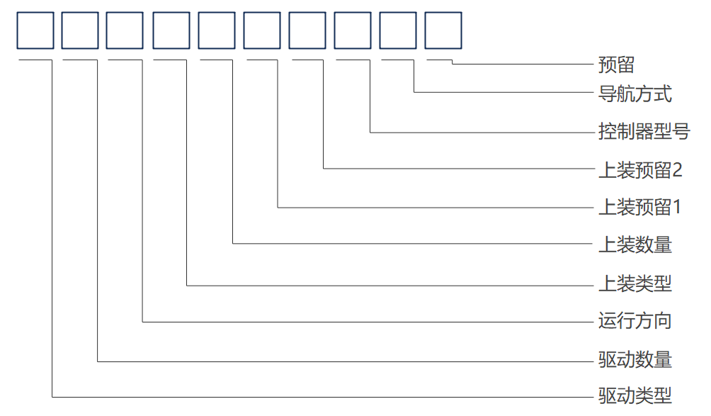
对照表如下：
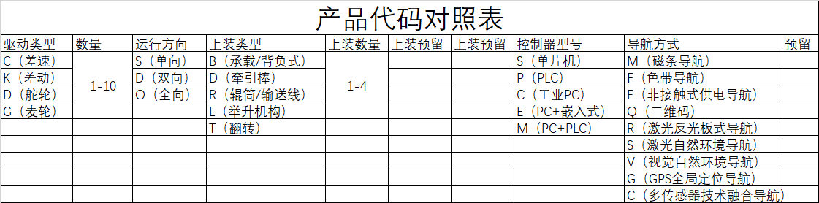
如：全向双舵轮激光导航背负式车体：D2OB100MS0

5.4 附录4：车体运行方向示意图
前进方向
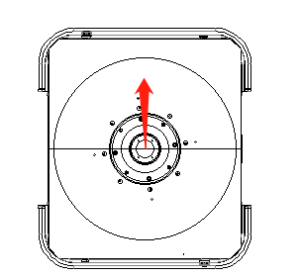
后退方向
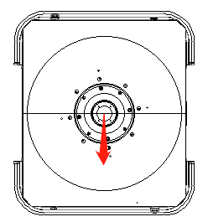

原地旋转180°（用于工位内掉头）
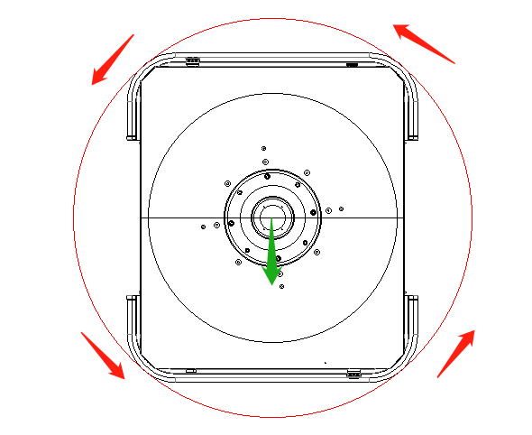
掉头（切换当前方向）
